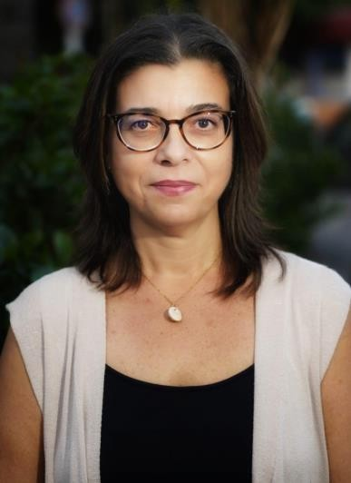
María Soledad Bardón, tesorera
María Soledad Bordón es licenciada en Psicología por la Universidad de La Laguna. Además, cuenta con un máster en gestión del talento por la Universidad Rey Juan Carlos, un título de experta en intervención en mujeres víctimas de violencia de género por la Universidad de Granada o un experto en Terapias de Tercera Generación por el Colegio Oficial de Psicología de Madrid, entre otros.
María Soledad ha trabajado como directora de proyectos sociales y educativos en una asociación empresarial, y como psicóloga, terapeuta grupal y
como investigadora. Además, ha participado en diferentes consejos y comisiones del Gobierno de Canarias. Actualmente Marisol trabaja como psicóloga por cuenta propia.

